Crear el diseño del sitio web y/o móviles utilizando sus componentes y tecnologías respectivas
GA6-220501096-AA3-EV02

Nombre
Hector Wanderley Palencia Puentes

Instructor
Oscar Fernando Carvajal Castaño

Centro de Teleinformática y Producción Industrial
Análisis y Desarrollo de Software
Ficha: 3186640
2026

Este documento presenta el conjunto de interfaces gráficas diseñadas para el sistema de gestión de inventarios y ventas SIAPE. El prototipo fue desarrollado en Figma como parte del proceso de diseño previo a la implementación del sistema, tomando como base el modelo EER construido en MySQL Workbench, el cual define la estructura de datos sobre la que opera cada módulo.
Cada pantalla fue diseñada con el objetivo de representar fielmente las operaciones que el sistema debe soportar: desde el registro de pedidos y el control de inventario en bodegas, hasta la gestión de proveedores, la emisión de facturas y el seguimiento de pagos. El diseño incluye además un módulo de reportes que permite analizar el comportamiento del sistema en periodos de tiempo definidos. A lo largo del documento se describen las pantallas principales del sistema, sus componentes, los flujos de interacción definidos y las consideraciones de seguridad implementadas, como la validación de credenciales de administrador para operaciones críticas de edición y eliminación de registros.
Login
La pantalla de login está dividida en dos secciones: a la izquierda un panel azul con el nombre del sistema SIAPE, un eslogan, y tres características destacadas (Dashboard en Tiempo Real, Alertas de Stock Bajo, Gestión Simplificada). A la derecha un formulario blanco con campos de correo electrónico y contraseña, un botón negro "Iniciar Sesión", un separador, y un botón "Continuar con Google".
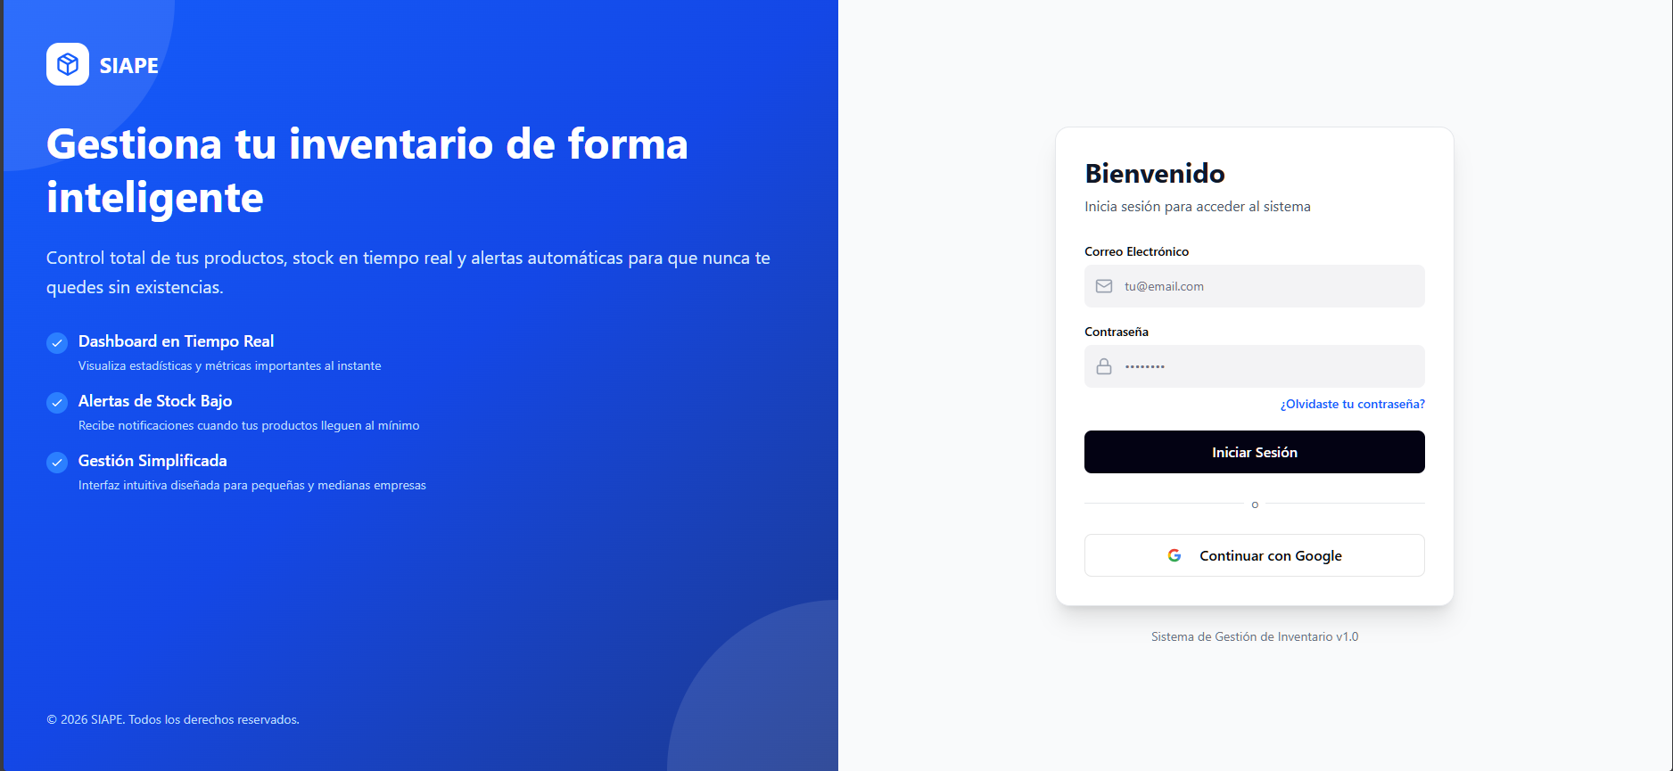

Dashboard
El Dashboard muestra el header con el logo SIAPE y el perfil del administrador. El panel lateral izquierdo tiene todas las opciones de navegación. El área principal tiene el título "Dashboard" con cuatro tarjetas de métricas: Balance de Ventas ($45.850.000), Productos Próximos a Vencer (3), Pedidos a Entregar Hoy (5) y Proveedores que Entregan Hoy (2). Debajo hay dos secciones: una lista de productos próximos a vencer con sus fechas y bodegas, y una lista de pedidos a entregar hoy con cliente y valor.
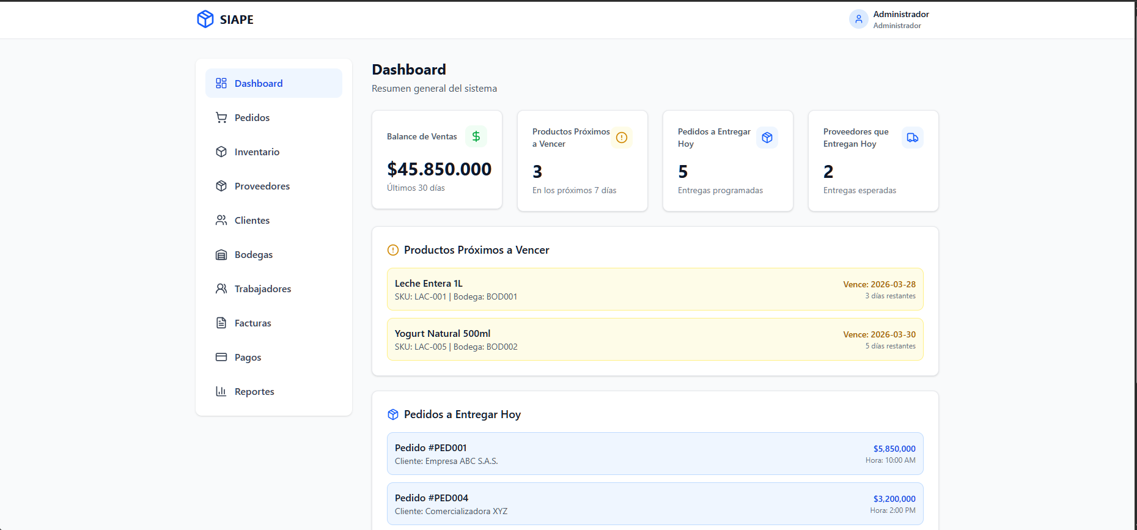

Pedidos
Pantalla con el título "Pedidos" y subtítulo "Gestión de pedidos y órdenes". En la esquina superior derecha el botón negro "+ Nuevo Pedido". El área central muestra un recuadro con el mensaje "Módulo de Pedidos en desarrollo", indicando que la tabla de pedidos aún no tiene datos o está pendiente de implementar.
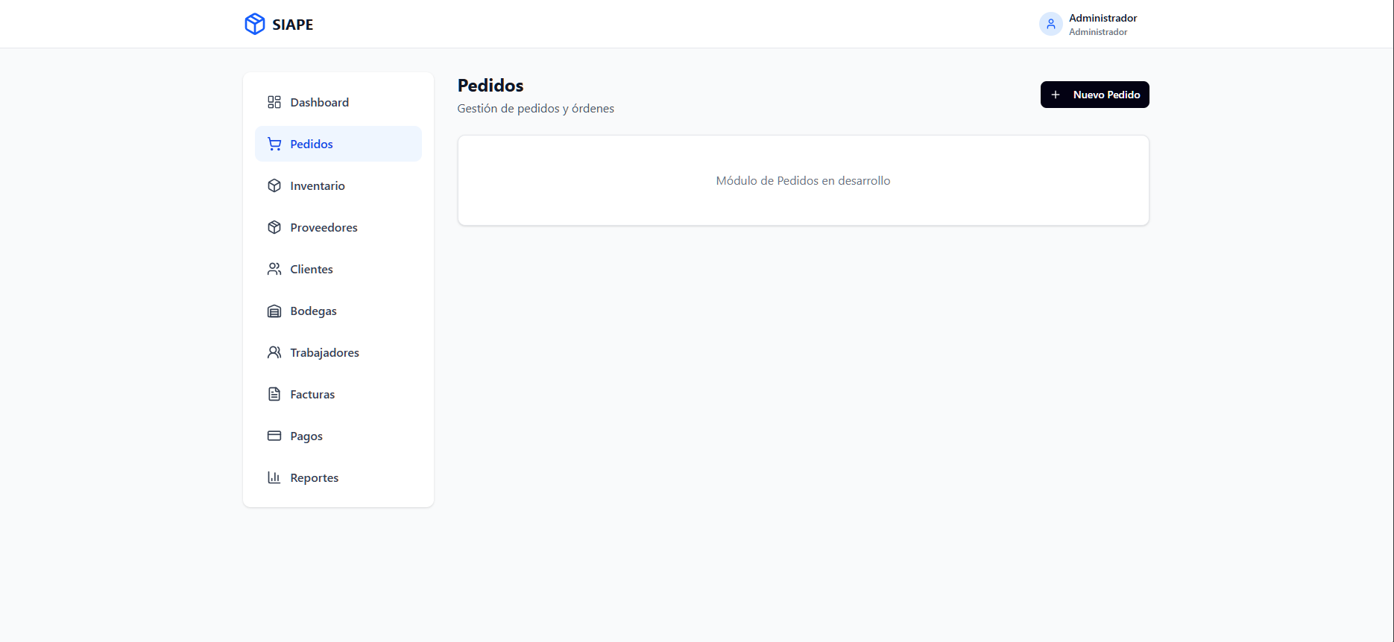

Modal de nuevo pedido
Modal con el título "Nuevo Pedido" y los siguientes campos: Cliente (desplegable), Producto (desplegable), Cantidad (numérico, valor 0), Dirección de Envío (texto), Fecha de Entrega Estimada (selector de fecha dd/mm/aaaa), Estado (desplegable prellenado con "Pendiente"), Observaciones (área de texto opcional). En la parte inferior un recuadro azul claro muestra el "Valor Total: $0" calculado automáticamente. Botones Cancelar y Guardar.
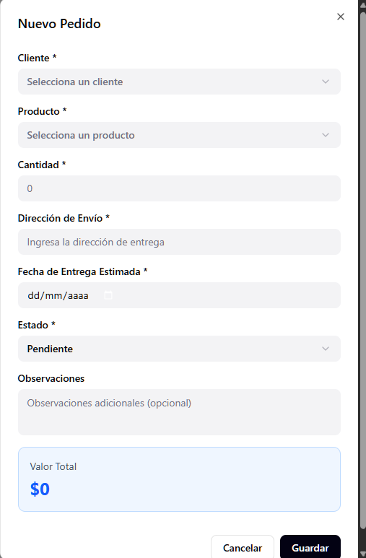

Inventario
La pantalla de Inventario muestra una barra de búsqueda y dos botones en la esquina superior derecha: "Exportar Reporte" y "Cargar Excel". La tabla tiene las columnas: ID Producto, Nombre, ID Bodega, Cantidad Disponible, Cantidad Reservada, Cantidad Mínima, Última Actualización, Proveedor, y un menú de tres puntos al final de cada fila. Se ven dos productos de ejemplo: Laptop HP ProBook 450 y Mouse Logitech MX Master 3.
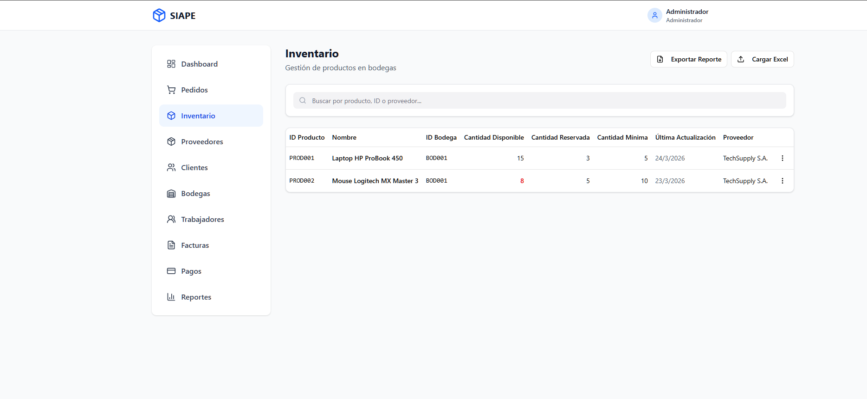

Modal exportar reporte
El modal "Exportar Reporte de Inventario" tiene: selector de formato (Excel .xlsx), campos de Fecha Inicio y Fecha Fin, filtro por Bodega (todas las bodegas) y filtro por Producto (todos los productos). Un texto informativo lista las columnas que incluirá el reporte. Botones Cancelar y Exportar.
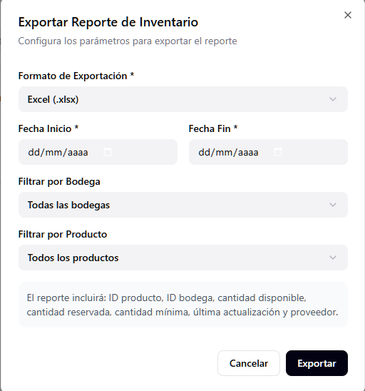

Proveedores
La pantalla de Proveedores tiene una barra de búsqueda por nombre, NIT o ID, y el botón "+ Agregar Proveedor". La tabla muestra las columnas: ID Proveedor, Nombre del Proveedor, NIT, Pedidos por Entregar, Fecha del Pedido Pendiente, ID Usuario, y menú de tres puntos. Se ven dos proveedores: TechSupply S.A. y OfficeMax Colombia.
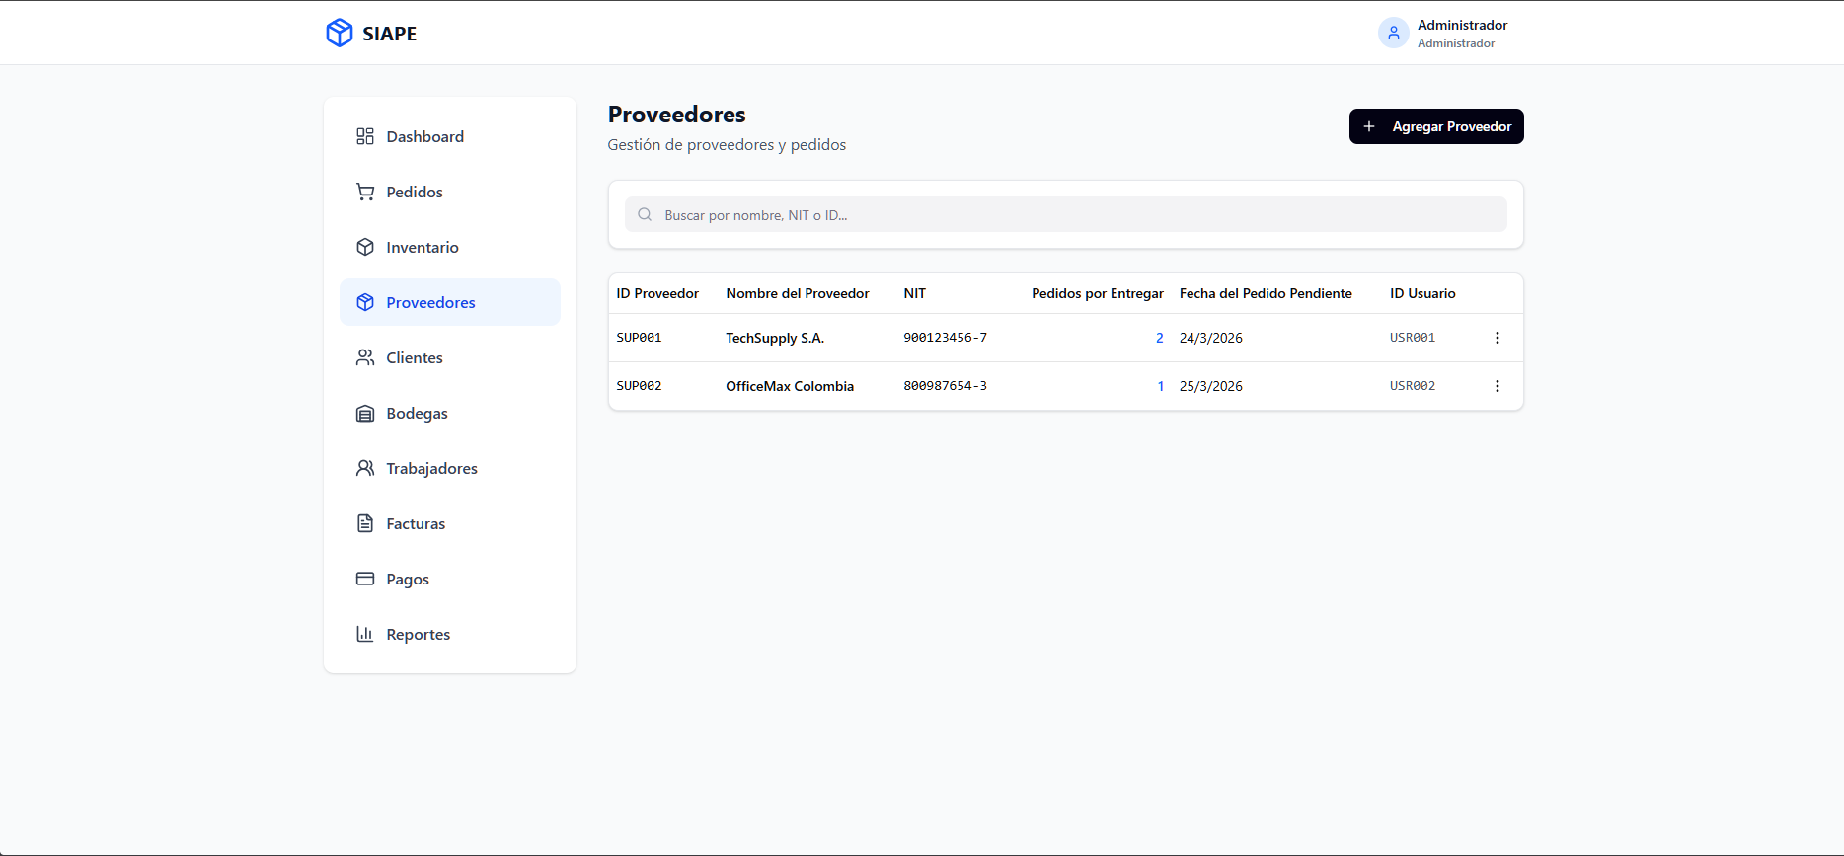

Modar agregar proveedor
El modal "Agregar Proveedor" tiene: Nombre del Proveedor, NIT, Trabajador Responsable (desplegable), y una sección "Productos Asociados" con botón "+ Agregar Producto" que despliega campos de Producto, Precio de Compra, Tiempo de Entrega en días, checkbox de Proveedor Principal, Fecha Inicio Contrato y Fecha Fin Contrato. Botones Cancelar y Guardar.
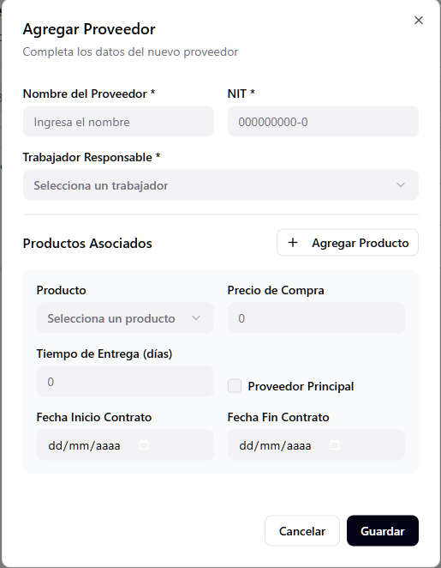

Clientes
La pantalla de Clientes tiene barra de búsqueda y botón "+ Agregar Cliente". La tabla muestra: ID Cliente, Nombre, Correo Electrónico y menú de tres puntos. Se ven dos clientes: Empresa ABC S.A.S. y Comercializadora XYZ.
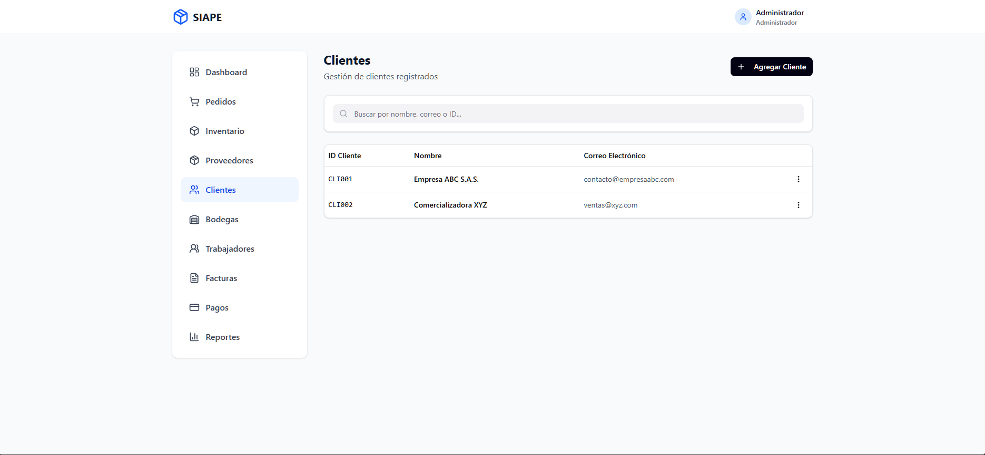
Modal agregar cliente
El modal "Agregar Cliente" es simple con solo dos campos: Nombre de Usuario y Correo Electrónico. Botones Cancelar y Guardar.
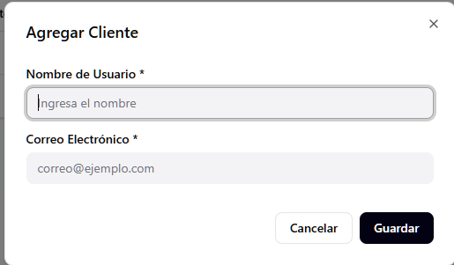

Bodega
La pantalla de Bodegas tiene barra de búsqueda y botón "+ Agregar Bodega". La tabla muestra: ID Bodega, Descripción, Ubicación, Ciudad, Capacidad Máxima, Capacidad Actual (con barra de progreso visual), Tipo de Bodega, Estado (badge verde "Activo") y menú de tres puntos. Se ven dos bodegas: Bodega Principal en Bogotá y Bodega Refrigerada en Medellín.
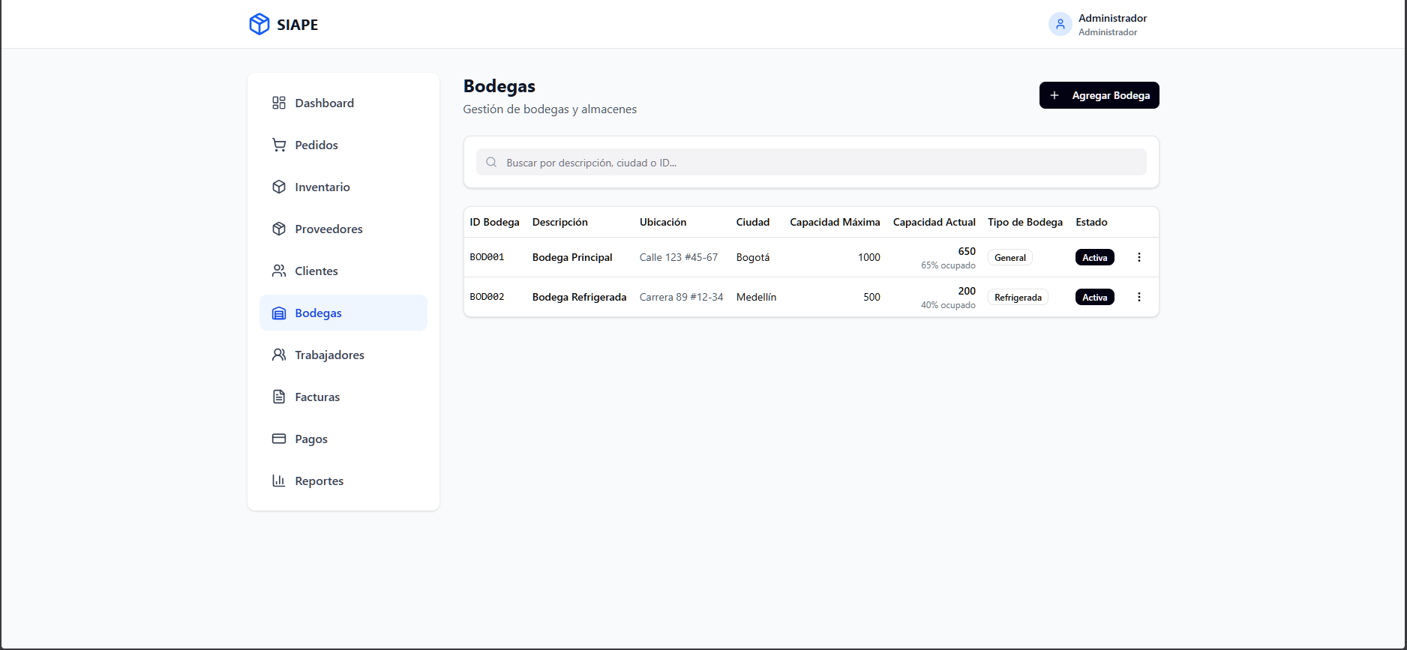

Modal agregar bodega
El modal "Agregar Bodega" tiene: Descripción, Ubicación, Ciudad, Capacidad Máxima, Capacidad Actual, Tipo de Bodega (desplegable con "Almacenamiento" por defecto), toggle de Estado Activa, y Trabajador Responsable (desplegable). Botones Cancelar y Guardar.
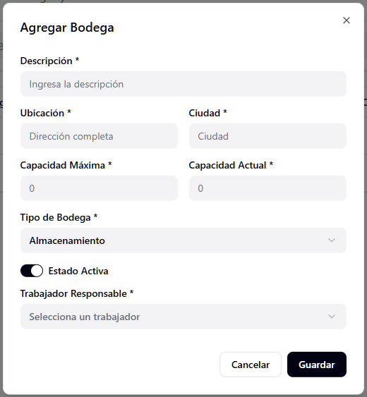

Trabajadores
La pantalla de Trabajadores muestra el botón "+ Agregar Trabajador" en la esquina superior derecha. Los trabajadores aparecen en tarjetas: se ven dos, Carlos Méndez (Gerente de Invento...) y Ana García (Asistente de Bodega), cada una con un menú de tres puntos en la esquina superior derecha.
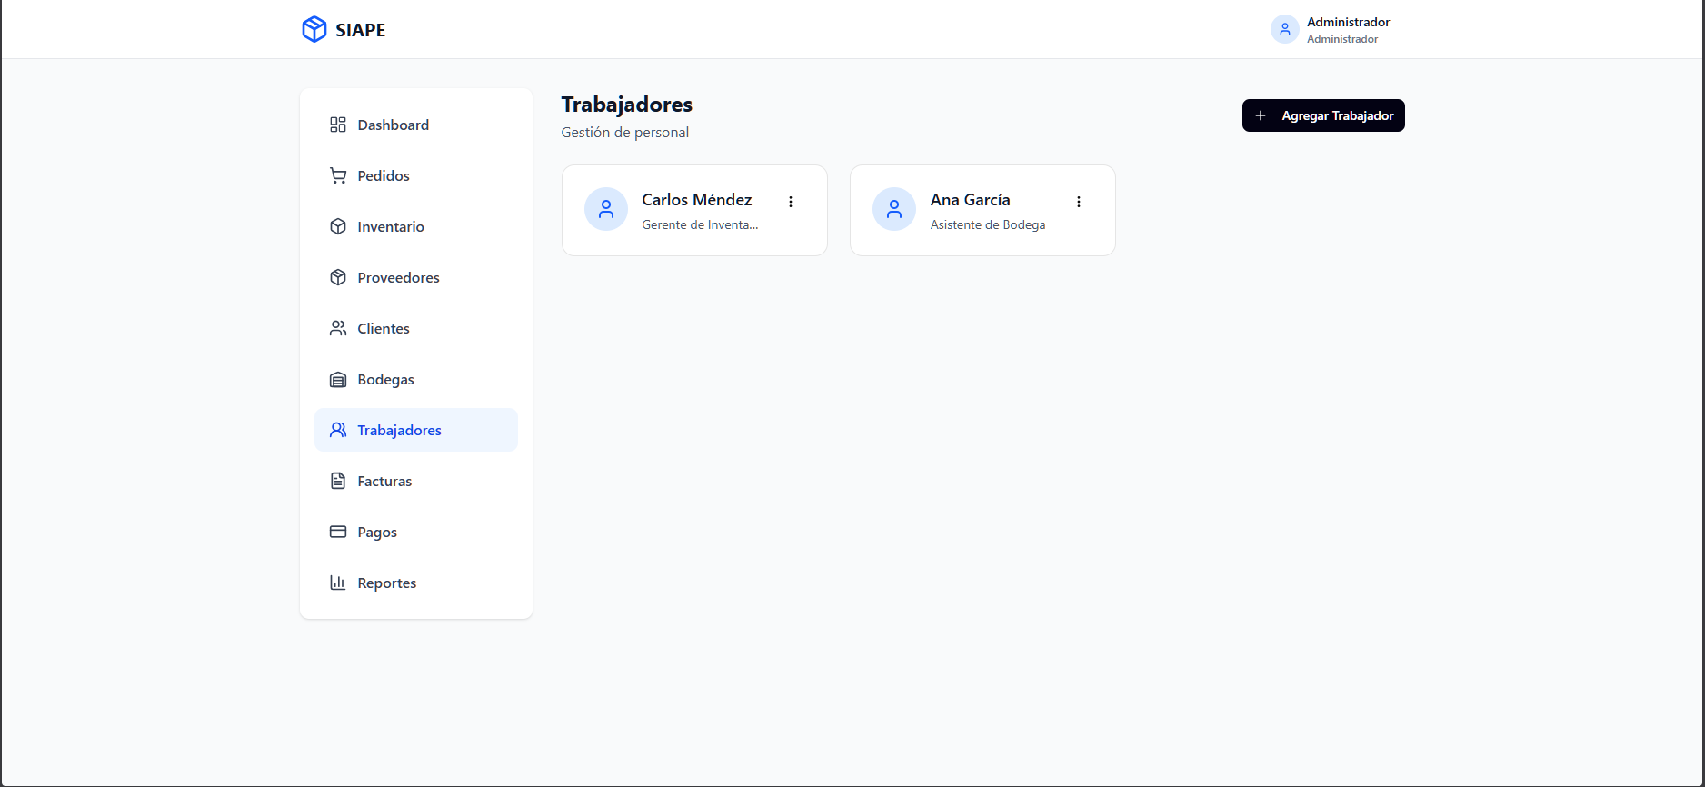

Modal agregar trabajador
El modal "Agregar Trabajador" tiene los campos: Nombre, Cargo, Dirección, Turno (con placeholder "Ej: Mañana, Tarde, Noche"), Celular, Username, Contraseña y Confirmar Contraseña. Botones Cancelar y Guardar.
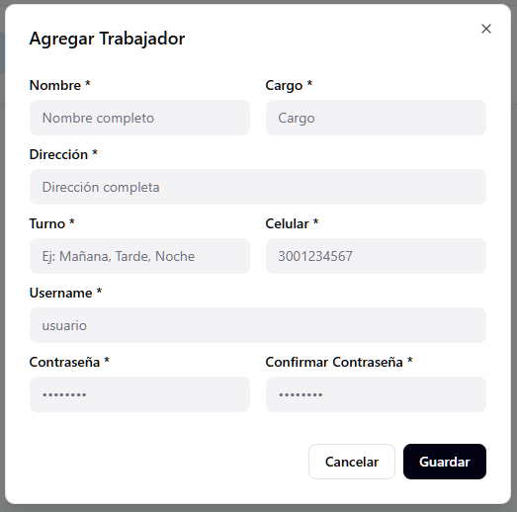

Facturas
La pantalla de Facturas tiene barra de búsqueda por número de factura o ID de pedido, un filtro de estado ("Todos los estados") y el botón "+ Generar Nueva Factura". La tabla muestra: ID, Número de Factura, Fecha de Emisión, Fecha de Vencimiento, Subtotal, Impuesto, Descuento, Total, Estado (badge de color) e ID Pedido. Se ve una factura expandida mostrando su detalle con ID Factura, Número de Factura, ID Pedido Asociado, Estado, y botones de Imprimir y Exportar PDF.
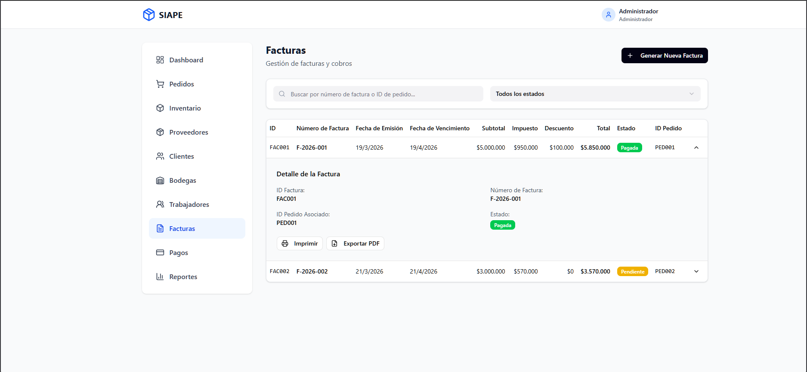

Modal generar factura
El modal "Generar Nueva Factura" tiene: Número de Factura (con formato F-2026-XXX), Pedido Asociado (desplegable), Fecha de Emisión (prellenada con 26/03/2026), Fecha de Vencimiento, Subtotal, Impuesto (19%), Descuento, Estado (desplegable con "Pendiente"), Trabajador Responsable (desplegable). Un recuadro azul claro muestra el "Total a Pagar: $0" calculado automáticamente. Botones Cancelar y Guardar.
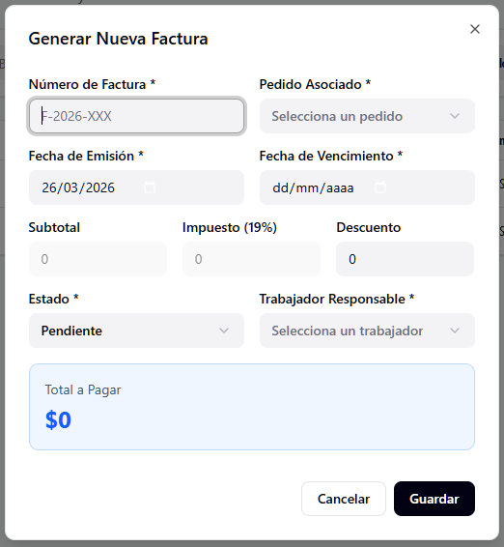

Pagos
La pantalla de Pagos tiene barra de búsqueda, filtro por método de pago ("Todos los métodos") y el botón "+ Registrar Nuevo Pago". La tabla muestra: ID Pago, ID Factura, Monto Pagado, Fecha de Pago, Método de Pago (badge de color), Referencia, Registrado por, y menú de tres puntos. Se ve un pago de ejemplo registrado por Carlos Méndez vía Transferencia.
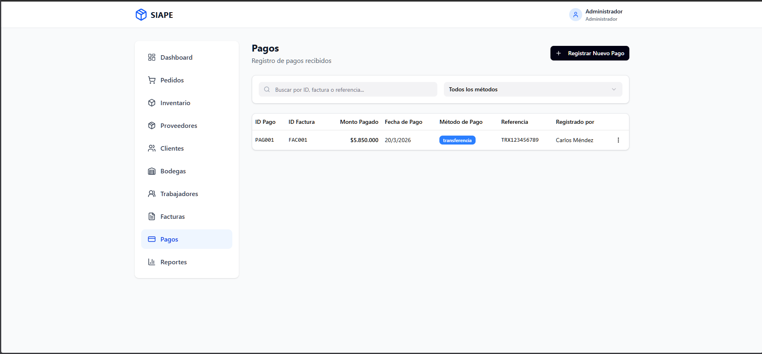

Modal registrar nuevo pago
El modal "Registrar Nuevo Pago" tiene: Factura Asociada (desplegable con facturas pendientes), Monto Pagado, Fecha de Pago (prellenada con 26/03/2026), Método de Pago (desplegable con "Efectivo" por defecto), Trabajador que Registra (desplegable). Un recuadro verde claro muestra el "Monto a Registrar: $0". Botones Cancelar y Guardar.
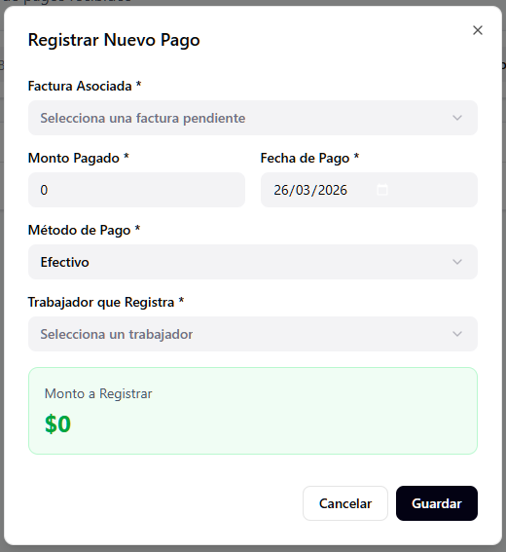

Reportes
La pantalla de Reportes muestra el título "Reportes" con subtítulo "Análisis y reportes del sistema". La primera sección visible es el Reporte de Ventas con selectores de Fecha Inicio y Fecha Fin, un botón negro "Generar" y dos iconos de exportación. Debajo hay tres métricas: Total de Pedidos (124), Ingresos Totales ($59.9M) y Promedio por Pedido ($483K). Un gráfico de barras azules muestra las ventas por semana (Sem 1 a Sem 4). Al final se ve el inicio del Reporte de Inventario colapsado.
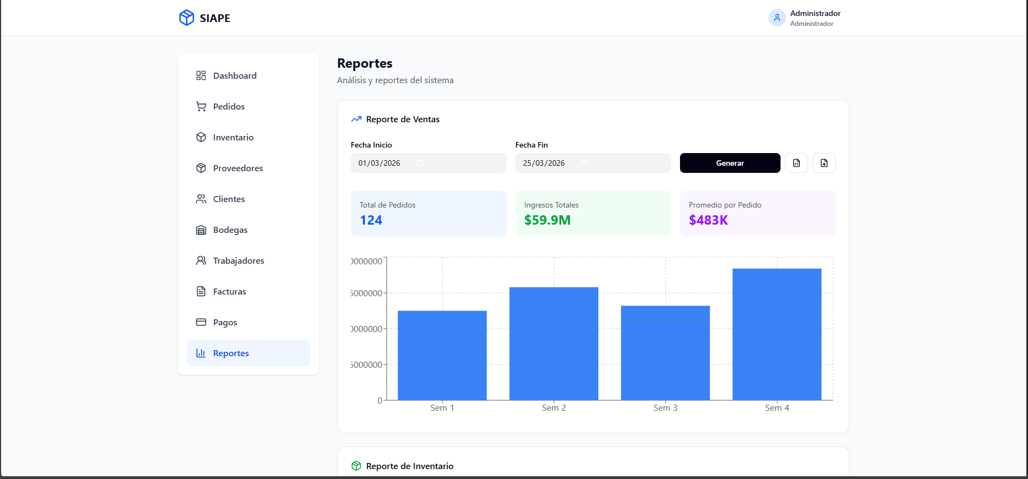

Enlace para acceder al prototipo: https://www.figma.com/proto/BuchhreU9FZ7oRi6DRWz7P/Sin-t%C3%ADtulo?node-id=4-25&t=IZajLuGrkh6eShL7-1

